KILPAILUKUTSU

Tervetuloa Varkauden Urheiluratsastajat ry:n järjestämiin esteratsastuksen 1-tason kilpailuihin sunnuntaina 4.9.16 alkaen klo 10 Varkauden Ratsastuskeskukselle. Kilpailuissa ratsastetaan samalla VUR:n tasomestaruuksista.

Luokka 1 90 cm arv. AM5, avoin kaikille, samalla VUR:n 1-tason mestaruus
Luokka 2 80 cm arv. 367.1(A2/A2), avoin kaikille, samalla VUR:n 2-tason mestaruus
Luokka 3 70 cm, arv. 367.1(A2/A2), avoin kaikille, samalla VUR:n 3-tason mestaruus
Luokka 4 50 cm arv. A.1.0, avoin kilpailu-uraansa aloitteleville ratsukoille

Erityismääräyksiä:
- Ilmoittautumiset viimeistään ti 30.8. Kipaan, lämpiön seinällä olevaan listaan tai tekstiviestillä Jutta Ruhanen p.050 525 6643. Peruutukset tehtävä ilmoittautumisajan sisällä samaan puhelinnumeroon.
- Luokat ovat avoimia kaikille SRL:n jäsenseuraan kuuluville ratsastajille.
- Lähtömaksu VUR:n jäseniltä 11 €/luokka, ei VUR:n jäseneltä 18 €/luokka. Hevosen vuokra Varkauden Ratsastuskeskuksen hevosista 11 €/rata. Jälki-ilmoittautumisia otetaan, jälki-ilmoittautumismaksu ei VUR:n jäseniltä 24 €/rata.
- Mikäli ratsusi on poni, muista mainita ilmoittautumisen yhteydessä sen koko, pieni/iso.
- Siisti asu, turvakypärä on pakollinen, turvaliivin käyttöä suositellaan.
- Palkintoina ruusukkeet sekä voittajalle esinepalkinto.
- Kilpailuissa sallitaan max 3 starttia/hevonen
- Kilpailuissa noudatetaan SRL:n sääntöjä soveltuvin osin.
- Lähtölistat VUR:n nettisivuilla www.vur.fi lauantaina 3.9. klo 12.
- Kilpailupaikalla on hyvä kanttiini.
- Järjestäjä pidättää oikeuden muutoksiin.

TERVETULOA KILPAILEMAAN!

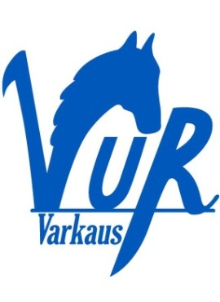
Varkauden Urheiluratsastajat ry Varkauden Ratsastuskeskus

